# 7.WEB漏洞必懂知识点

1. web漏洞思维导图
   1. 右边必左边重要

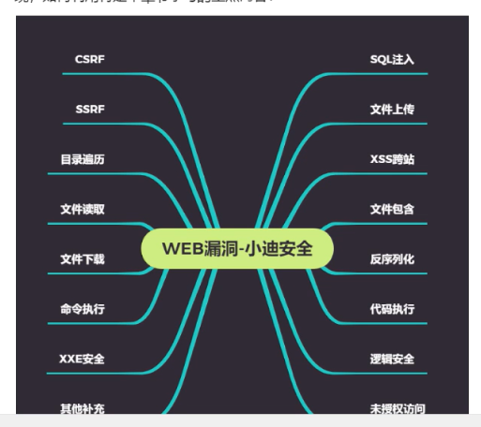

1. 用途：CTF，SRC，红蓝对抗，实战等
2. SQL注入漏洞
3. 目录遍历漏洞
   1. 用处：能得到文件目录和文件名字
   2. 实例：目录遍历漏洞
      1. 获取www目录下的文件

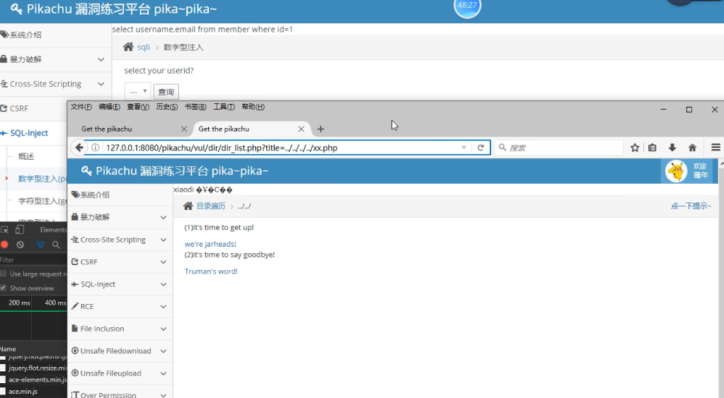

1. 文件读取漏洞
   1. 用处：能得到单个文件内容
2. 文件上传漏洞
   1. 用处：上传文件到对方服务器；制作后门
   2. 实例：文件上传执行代码

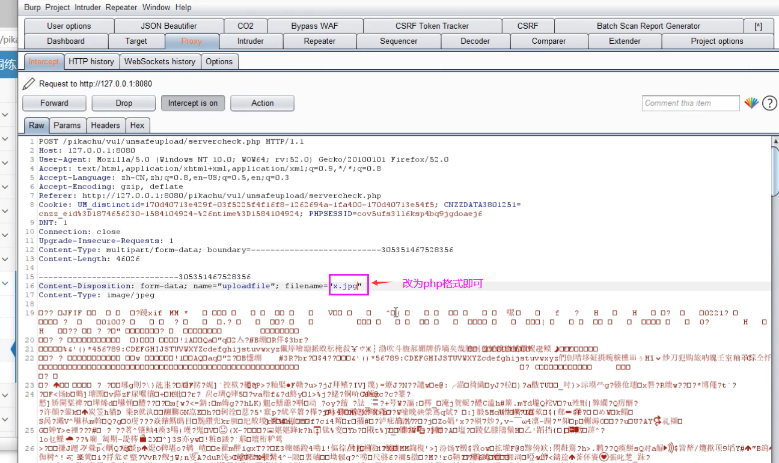

1. 文件下载漏洞
   1. 实例：下载任意文件

